


Laboratórios Microprocessadores

KIT 8051 – Familiarização com a ferramenta de programação: edição, depuração e simulação.

Outubro 2006

- Objectivo
Apresentar um guia básico de como usar o Keil μVision3 para editar e depurar programas em assembly.

- Descrição

O processo de utilização do μVision3 para a criação de uma aplicação assembly para o 8051 é descrito pelos seguintes passos:
a) Criar um ficheiro de projecto e seleccionar um CPU,
b) Criar um ficheiro fonte em assembly e adicioná-lo ao projecto,
c) Configurar as opções para o hardware alvo,
d) Construir o projecto e criar um ficheiro hex (formato Intel),
e) Simular a aplicação com o Debugger.

  - Criar um projecto

Iniciar o μVision3 a partir do Start menu do Windows.

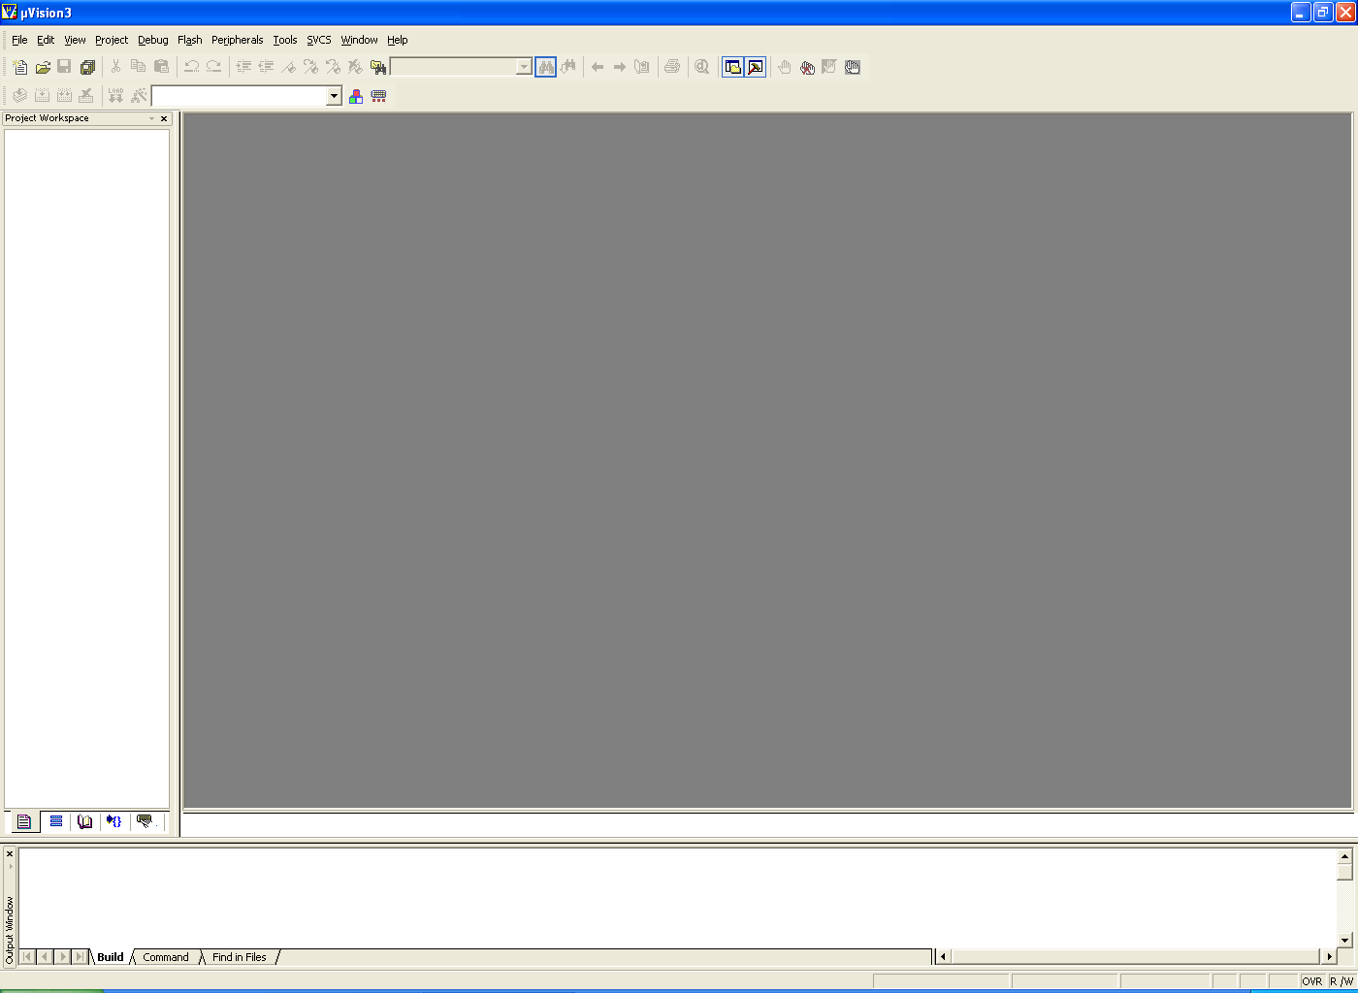

Depois do sistema operativo iniciar a janela principal do μVision3 (figura anterior), crie um novo projecto usando o item de menu Project/New.

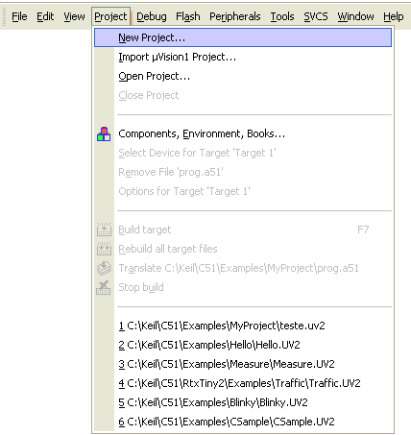
Aparecerá a janela com o seguinte caixa de diálogo, onde é possível alterar a localização da directoria onde se pretende guardar os ficheiros do projecto.

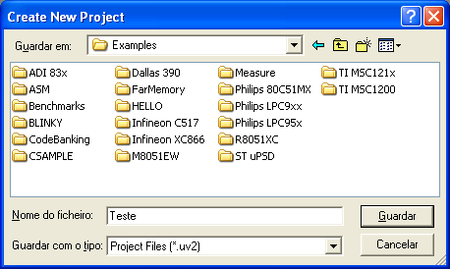

Escreva o nome que pretende atribuir ao projecto (Teste), e pressione o botão Guardar, e aparecerá a seguinte janela onde deverá seleccionar o micro pretendido. No nosso caso, deverá seleccionar um micro da Philips

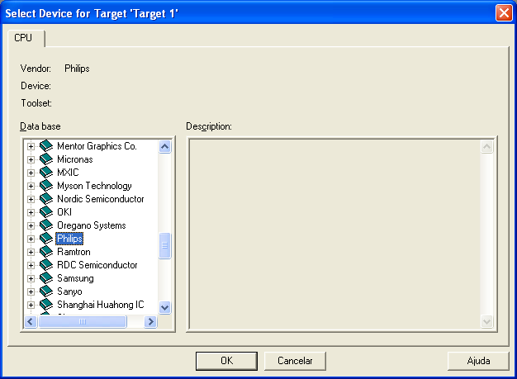

e o modelo P89C51RD2xx
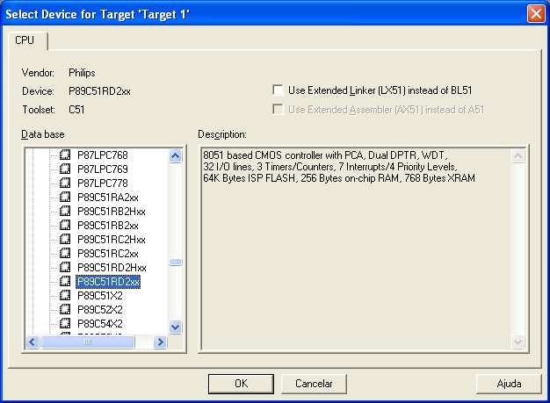
Na Caixa de diálogo seguinte responder Não.
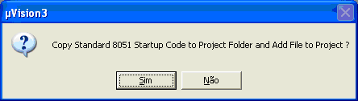
De seguida seleccione o item File/New
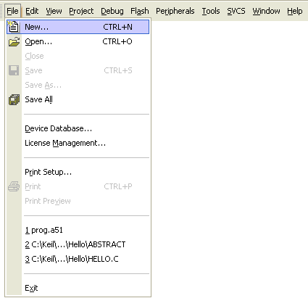

Que apresentará uma janela do editor de texto onde se pode editar o código assembly do programa
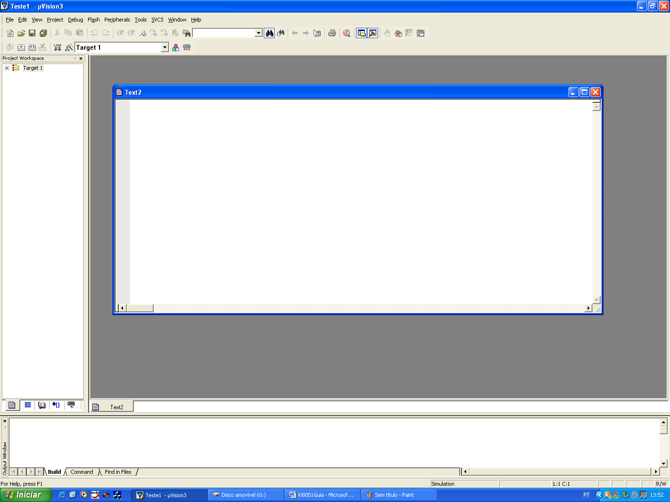
Após a edição do programa, guardar o ficheiro para a directoria pretendida com a extensão .a51 (Teste.a51)

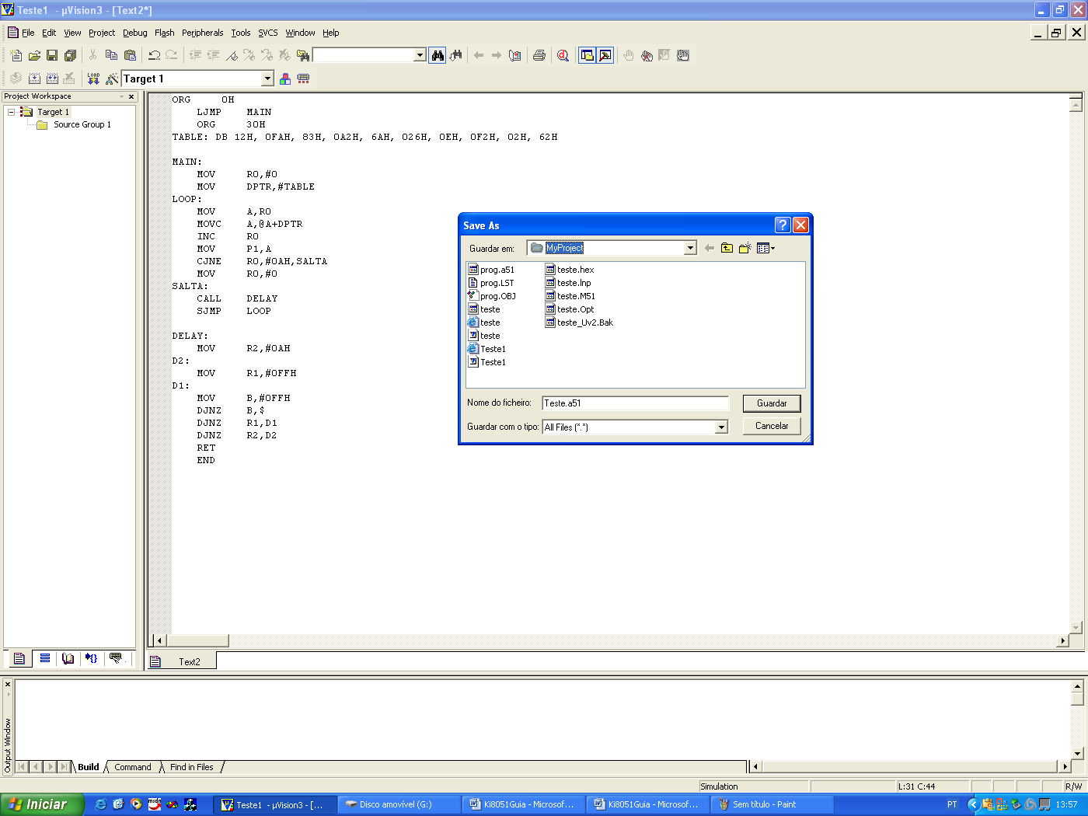
Adicionar ao projecto o ficheiro acabado de editar como ilustra a figura seguinte

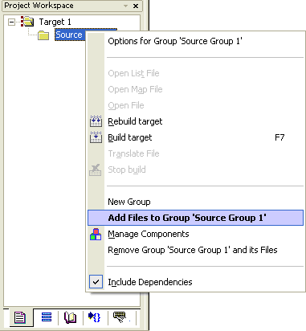

Antes de “assemblar” é necessário concluir a configuração do dispositivo pretendido, seleccionando o item de menu Project/Options for Target ‘Target 1’.
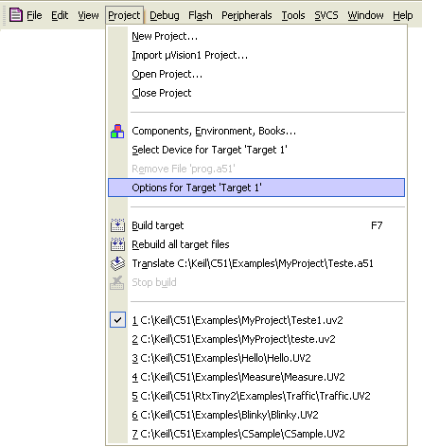

E aparecerá a seguinte caixa de diálogo

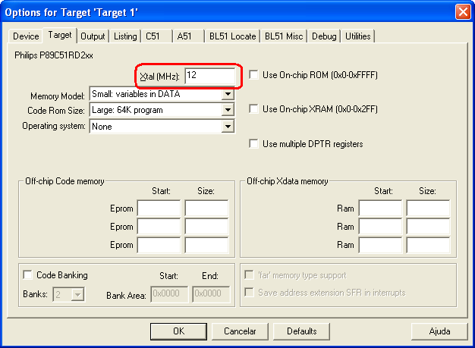
No tab Target seleccione o Xtal(MHz) para 12.0MHz, e no Output seleccione a opção Create HEX File (HEX-80).

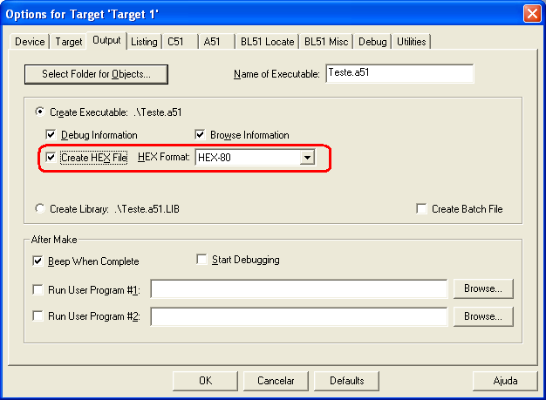

Poderá ainda configurar as opções de depuração seleccionando o tab Debug (estudo extra)

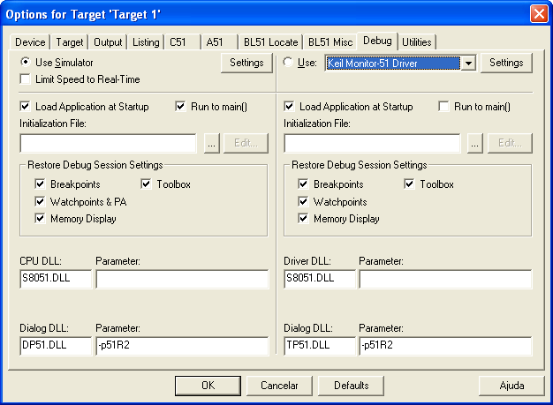

Posto isto, seleccione a opção Project/Build Target (F7) e o código será “assemblado” e o ficheiro .hex será criado (ir à directoria de trabalho e abrir o ficheiro no Notepad).
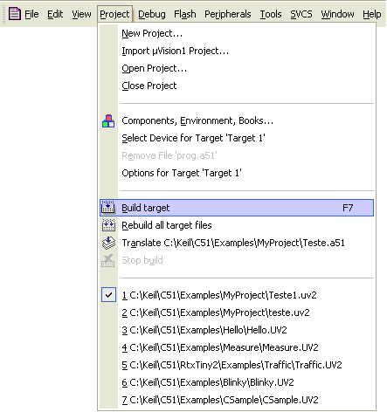

No final deverá aparecer a seguinte janela com a informação sobre o processo de assembling e linking:
